**以德報怨！可能嗎？**

**3上第4課**

**生活實踐：**到圖書館借閱有關以德報怨的故事，或於互聯網瀏覽相關的文章。

約瑟的十個哥哥，因嫉妒約瑟深得父親寵愛，竟把他賣給商人帶到埃及去。約瑟在那裏遭受了很多苦楚，還被囚禁在監牢裏。然而，約瑟非但沒有恨哥哥們，還在哥哥們遇到饑荒時大大幫助他們。約瑟的故事，就活生生是一個以德報怨的好例子。以下書籍或文章，也能讓我們從不同的角度思想甚麼是「以德報怨」！

**書籍推介**



**《敵人派》**

**作者／德瑞克‧莫森**

**繪者／泰拉‧葛拉罕‧金恩**

**譯者／劉清彥**

**出版社／道聲**

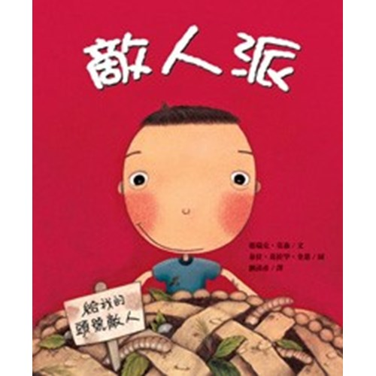

這原本應該是個完美的暑假，直到小傑搬到附近便成頭號大敵人，就完全變樣了。

幸好爸爸有消滅敵人的必勝絕招──敵人派（註：一個給敵人吃就可以將對方消滅的派，或稱批，pie）。但是這個派的其中一個秘方，竟然是必須和敵人相處一整天！在這個趣味橫生、可愛迷人的故事中，小男孩學會將自己的頭號大敵人變成好朋友的秘訣。藉由幽默風趣的插畫，將結交新朋友的困難和收穫，栩栩如生表露無遺。敵人派是友誼盛宴中，最甜美的點心。

<https://shop.campus.org.tw/ProductDetails.aspx?ProductID=000294997>

**《從中國故事到聖經故事（一）》**

**作者／陳潔心**

**出版社／基督教文藝**

**〈【三】負荊請罪的廉頗〉，頁34-43**

聖經人物和中國歷史人物雖身處在不同的時空，文化也迥然不同，但當中有些普世價值是亙古不變的－－人對於美德的渴求和推崇始終如一。本書共分兩冊，圖文並茂，在德育主題下，聖經人物跟中國歷史人物並置而出，讓小孩子一睹中外偉大心靈的傳奇。

「負荊請罪」出自司馬遷所著之《史記》，講述關於**藺相如**（藺粵音「論」）與**廉頗**之間的故事。藺相如因在趙秦澠池之會中力拒秦王之強勢壓迫，為趙國立下功勞，趙王於是任命他為上卿（古代官名，一個等級甚高的高級職位），廉頗覺得甚不服氣，認為藺相如只是靠口才登上高位，於是對眾人宣稱，若果他看到藺相如，必定對其大加羞辱。

藺相如得知此事後，便處處避開廉頗。他不但在上朝時，經常以生病為由不出席，有一次當藺相如出門從遠處望見廉頗，立時命人改變行車方向以躲避他。但這個舉動使得其門客亦感到羞恥，紛紛質疑藺相如膽小怕事。藺相如惟有向他們解說自己是顧念趙國之社稷，因為秦國之所以不敢攻打趙國，是因為有藺相如與廉頗二人在。如果他公開跟廉將軍反目相爭，秦國必會趁機出兵攻趙。藺相如表明自己之所以要躲避廉將軍，實在是因為政經大局遠較個人恩怨為重。廉頗側聞藺相如之言論，即時感到羞愧非常，於是便袒露着背部，並背負荊棘到藺相如門前謝罪，而藺相如亦接受了其道歉，這便是著名的「負荊請罪」。